Test č. 5

Deskriptivní geometrie pro obor G,
1. ročník kombinovaného studia FAST.

Lineární perspektiva

Zadání lineární perspektivy horizontem h, základnicí z, hlavním bodem H a distancí d budeme v příkladech zapisovat zkráceně LP(h,z,H,d ).

Zadání příkladů 1,2,3 narýsujte přibližně podle obrázků nebo rýsujte do vytištěného zadání.
Příklad 1. V LP( h,z,H,d ) zjistěte délky stran a úhlopříčky AC obdélníku ABCD ležícího v základní rovině π a délku úsečky EF na svislé přímce q. Užívejte měřící body.

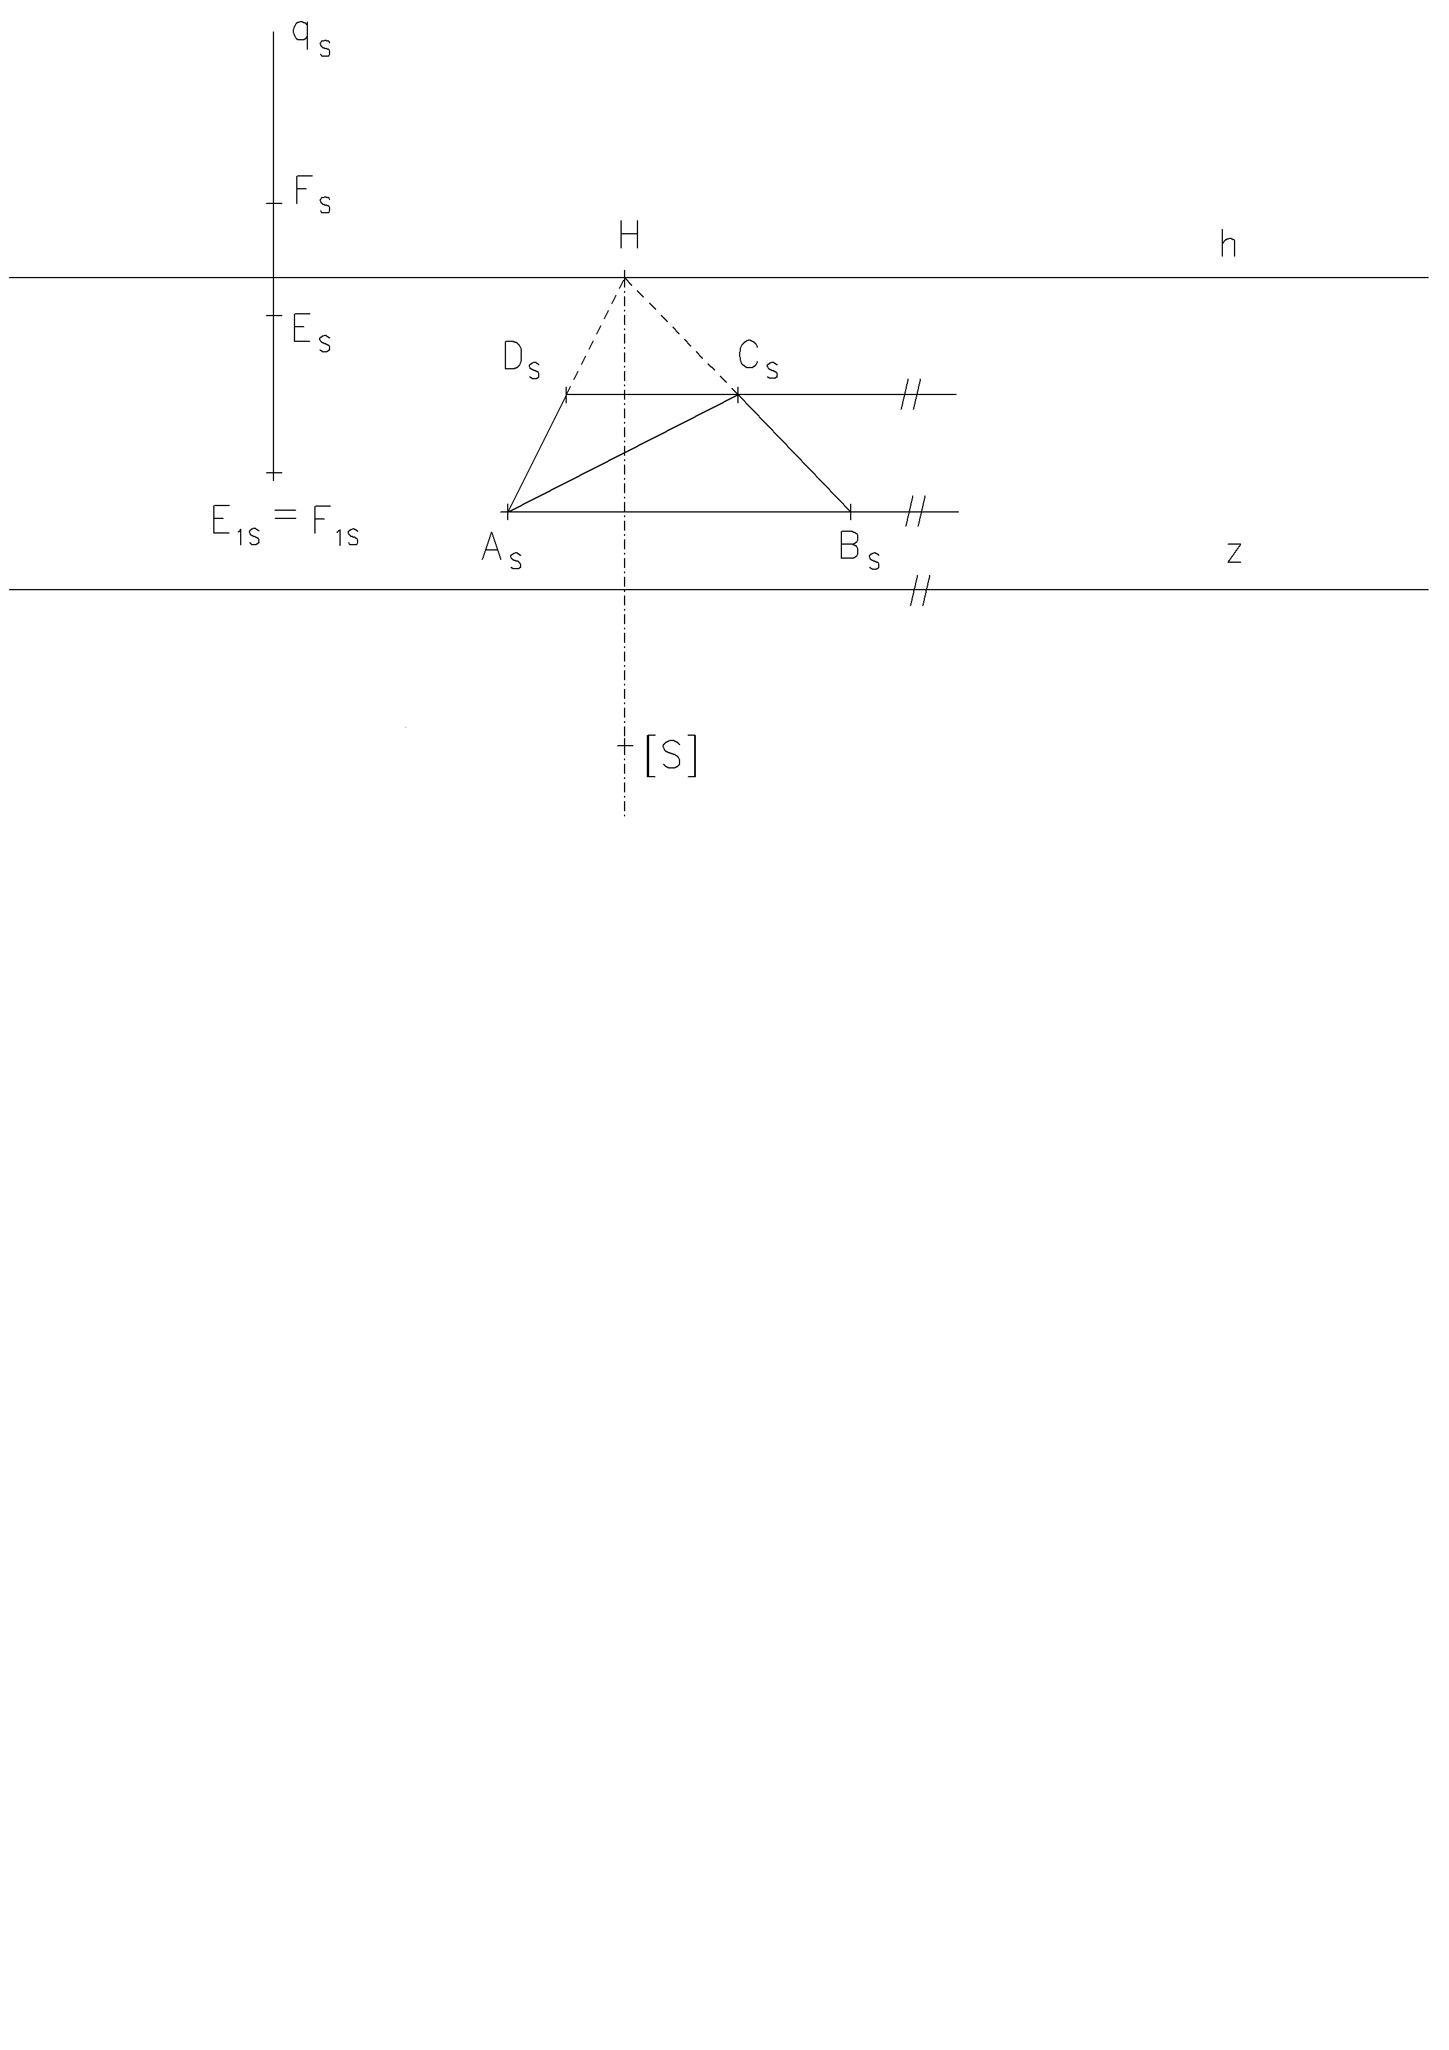
Příklad 2. V LP( h,z,H,d/2 ) sestrojte délky úseček AB, BN na přímkách a , m ležících v základní rovině π pomocí měřících bodů. Používejte pouze [ S/2]. Výsledek znázorněte graficky.

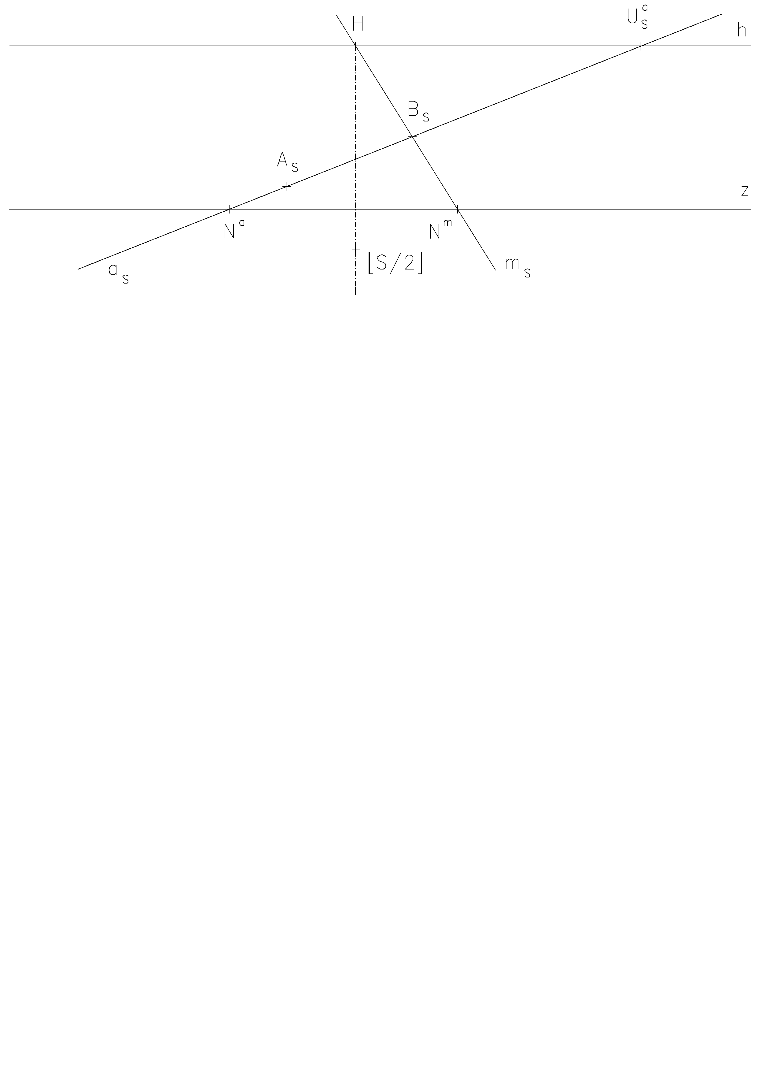
Příklad 3. LP( h,z,H,d ). Úběžník přímky a ⊂ π vychází mimo pracovní plochu. Zadaným bodem C ležícím v základní rovině sestrojte přímku c rovnoběžnou s přímkou a.

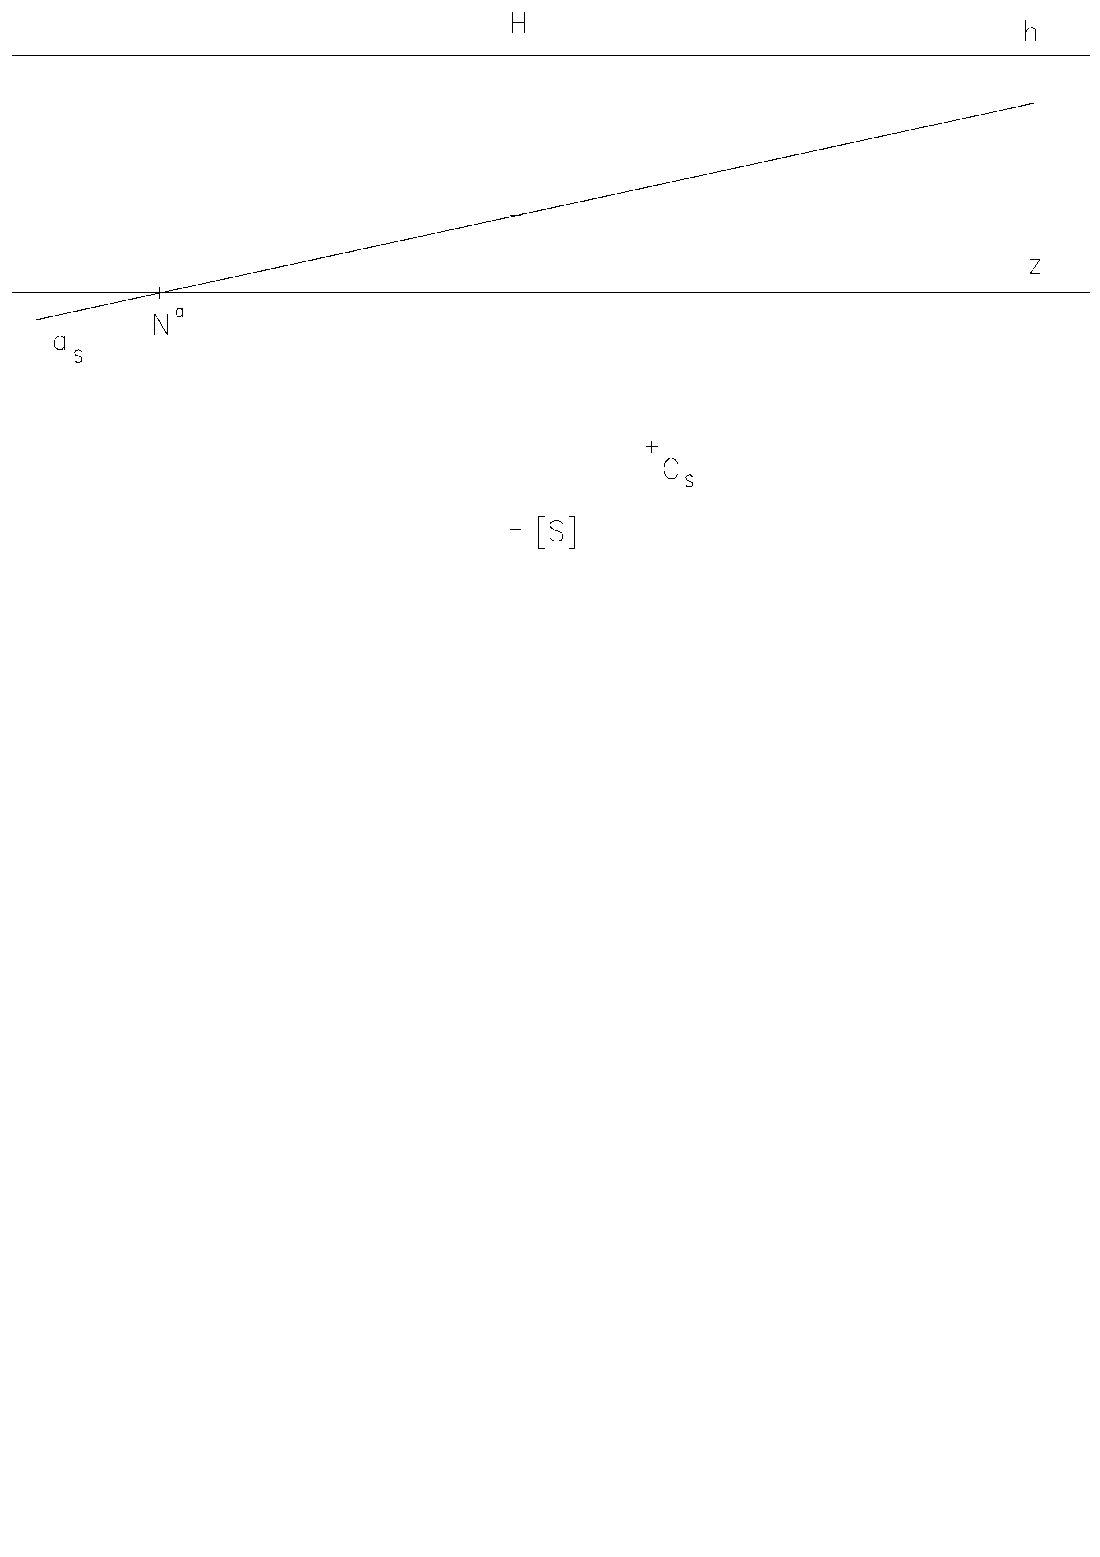

Příklad 4. Metodou sklopeného půdorysu sestrojte perspektivní průmět schodiště. Je dána LP( h,z,H,d ) a sklopený půdorys. Připojte vámi zvolené výšky ( jednotlivé stupně schodů a boční zídky). Doplňte nárysem v Mongeově projekci ve stejném měřítku jako je zadaný sklopený půdorys.
Rýsujte do vytištěného zadání.

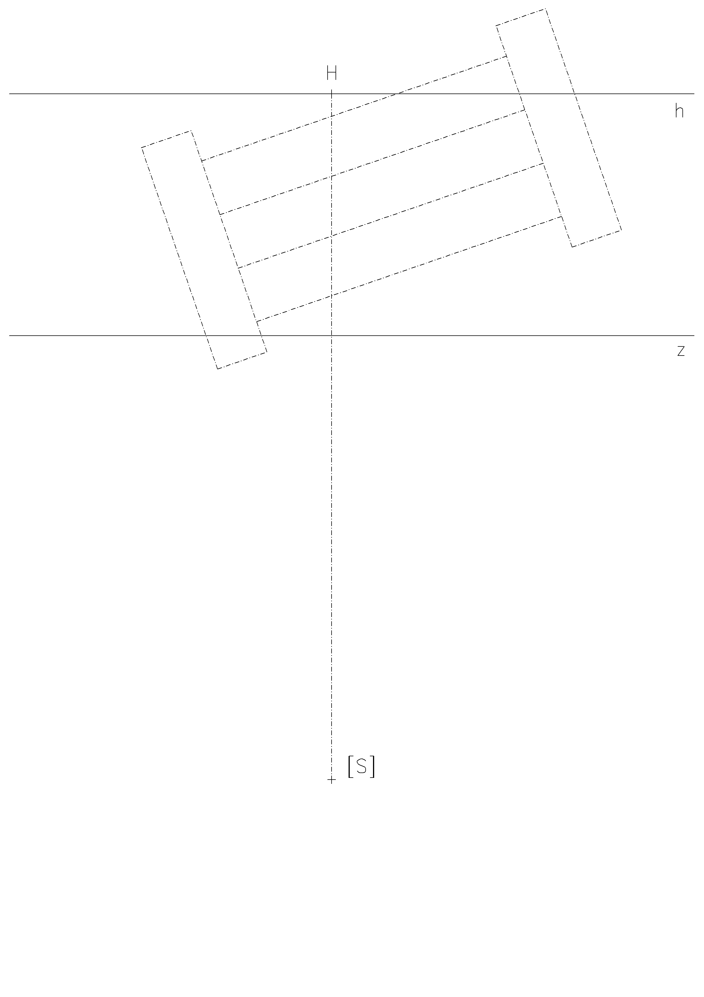

Příklad 5. V LP( h,z,H,d/2 = 65 ), v^{S} = 60, sestrojte perspektivu křižovatky v základní rovině π, je-li dán průmět středu O křižovatky a osy o jedné silnice ( O ∈ o ). Silnice svírají úhel 60°, šířka silnic je 10 m. Rýsujte v měřítku 1 : 250. Použijte metodu sklopeného půdorysu a pouze [ S/2]. (Formát A4 na šířku, hlavní bod H volte 12cm od pravého okraje stránky. Číselné údaje v následujícím náčrtku zadání jsou v mm.)

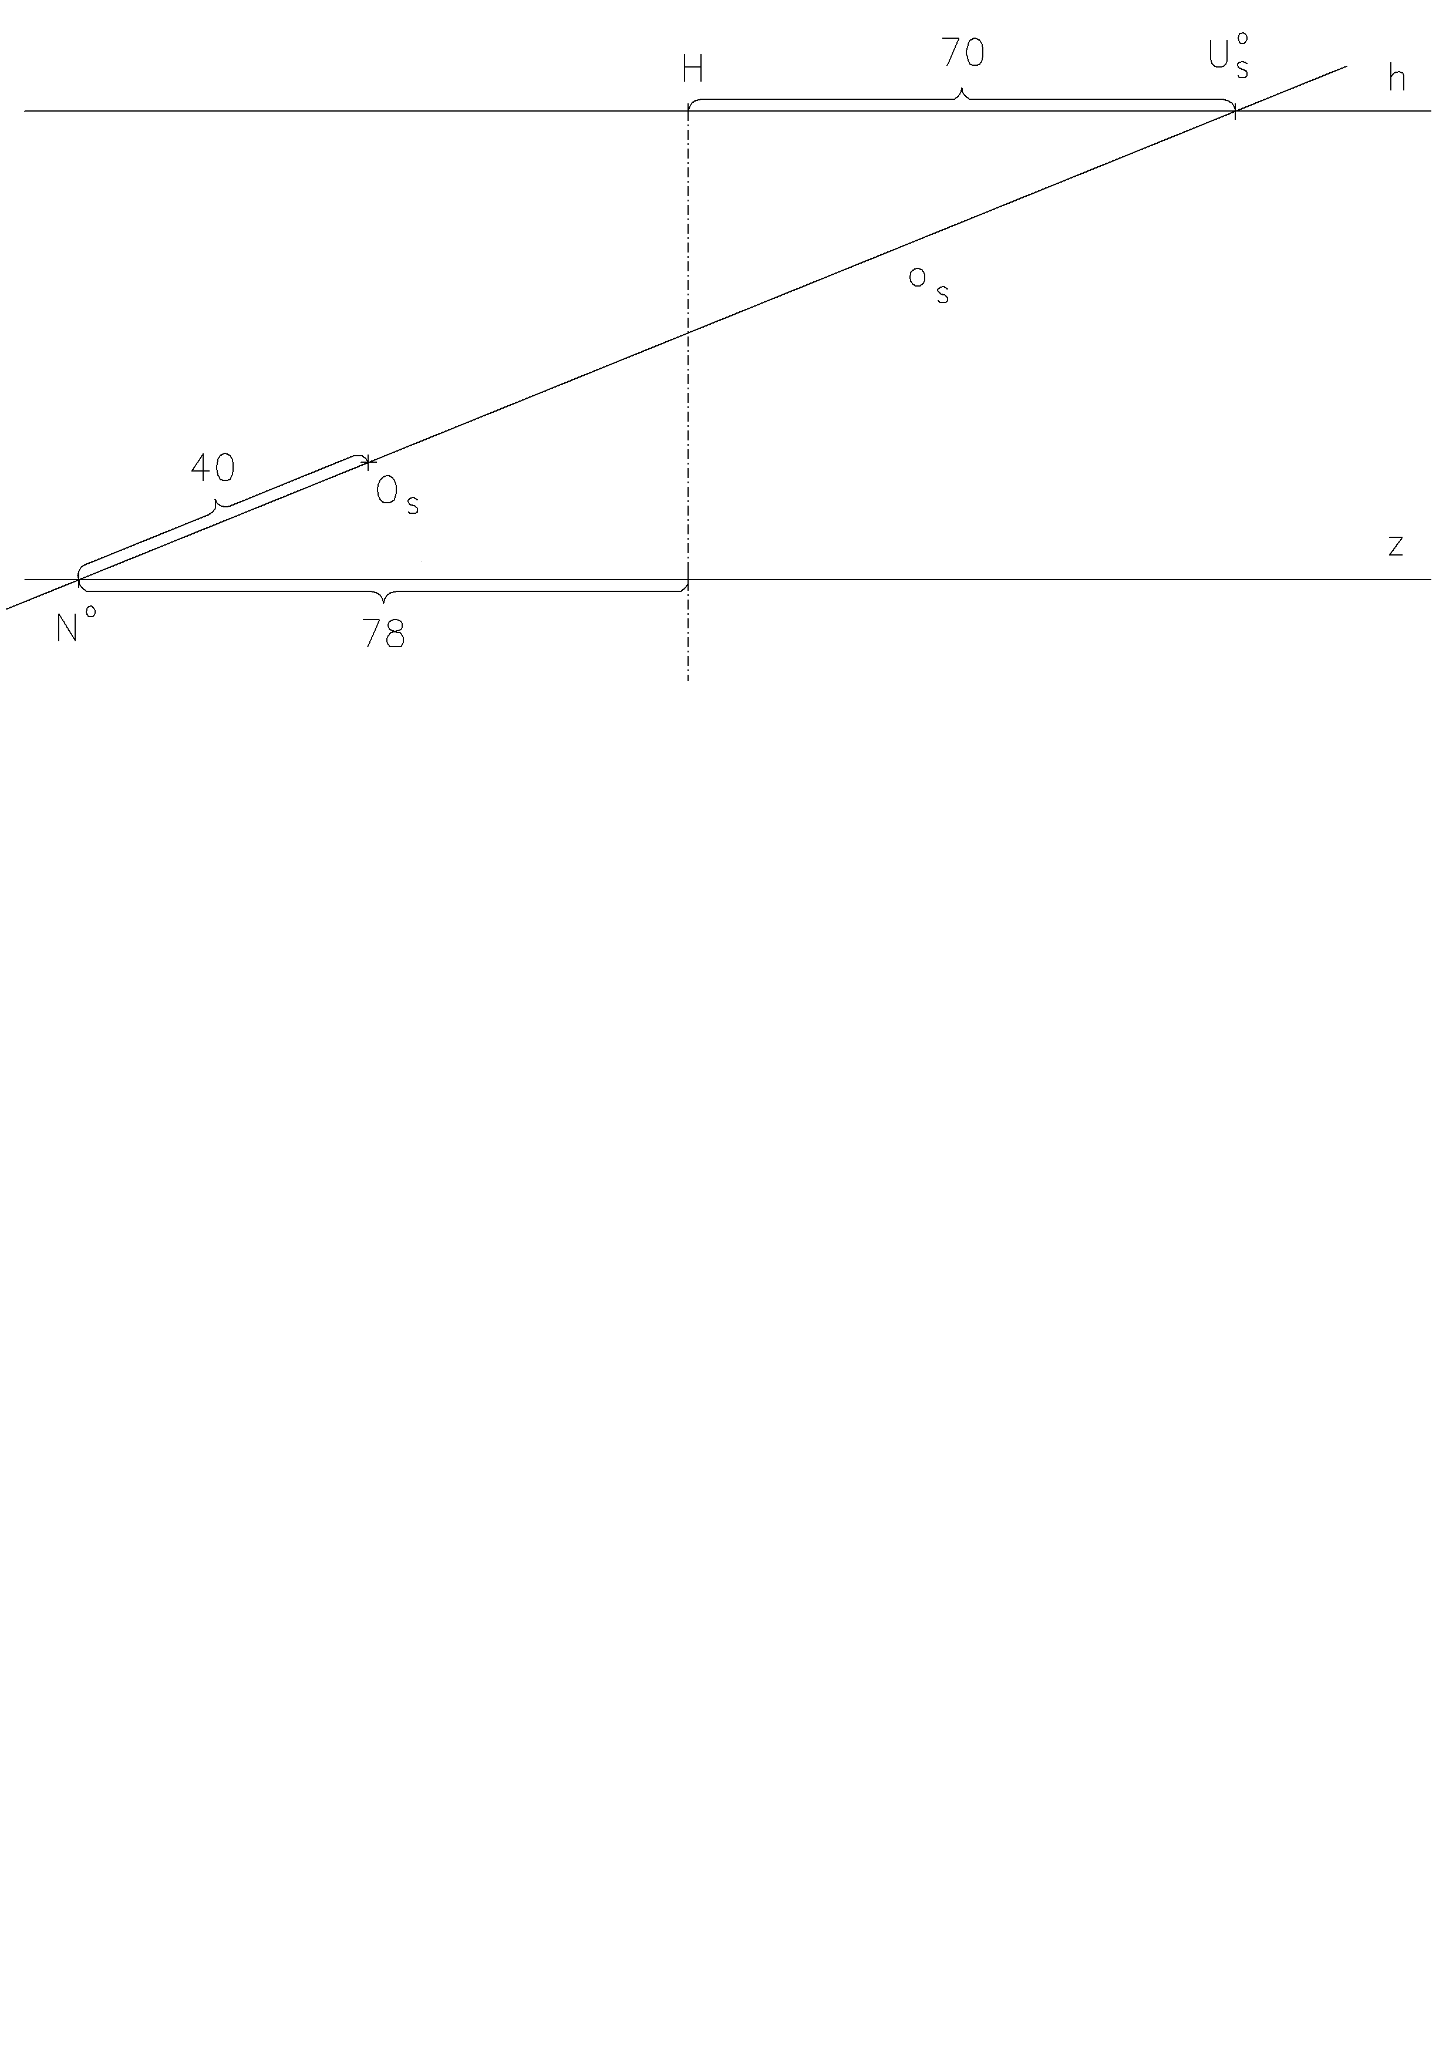
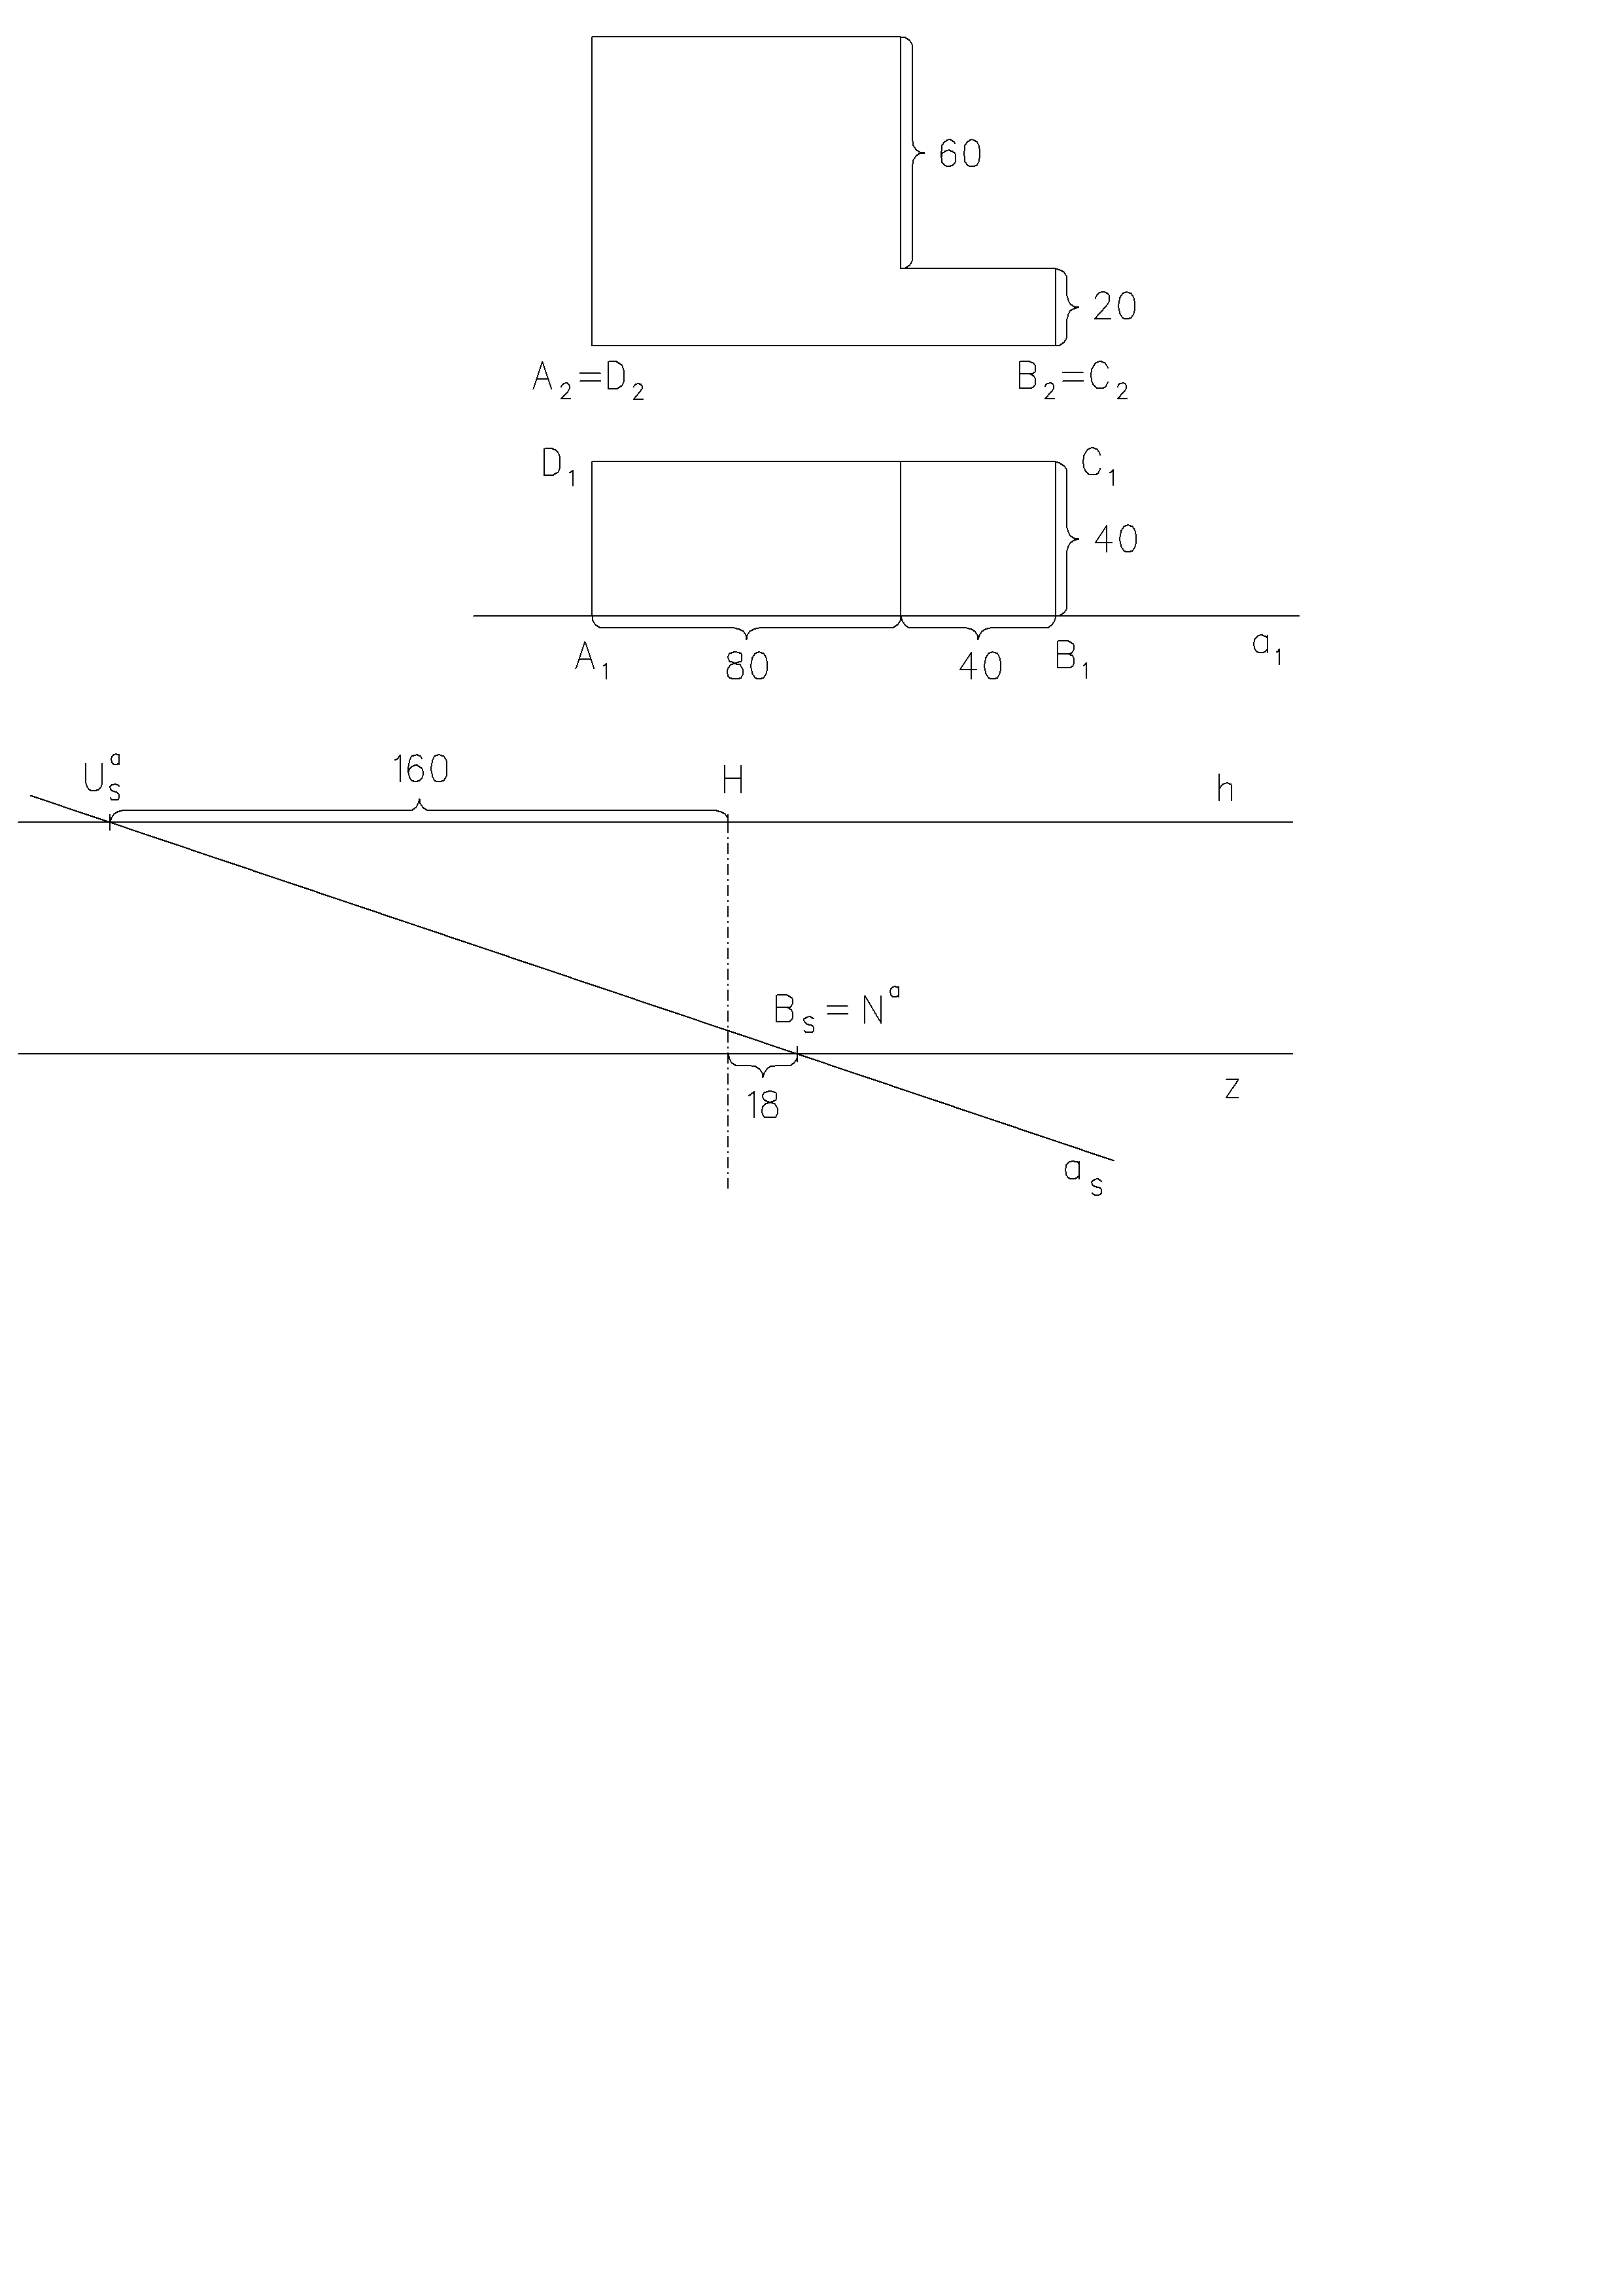
Příklad 6. V LP(h, z, H, d/2 = 70), v^{S} = 60, sestrojte perspektivní průmět schodiště zadaného půdorysem a nárysem s připojenými rozměry v metrech. Použijte měřítko M = 1 : 1000. Obdélníková stěna ABCD leží v základní rovině, strana AB obdélníku leží na přímce a, a ⊂ π . Průmět přímky a a bodu B ∈ a je dán náčrtkem. Použijte metody volné perspektivy (úběžníky, měřící body).(Formát A4 na šířku, hlavní bod H volte 120 mm od pravého okraje a 110mm od dolního okraje stránky. Číselné údaje v následujícím náčrtku zadání jsou v mm.)

Příklad 7. V LP(h, z, H, d/2 = 65), v^{S} = 60, jsou dány v základní rovině přímky a, b, které můžeme považovat za kolejnice. Na koleje umístěte krychli s hranami na kolejnicích. (Délka hrany krychle je rovna vzdáleností kolejnic.) Je dána perspektiva A_{S} jednoho vrcholu této krychle.

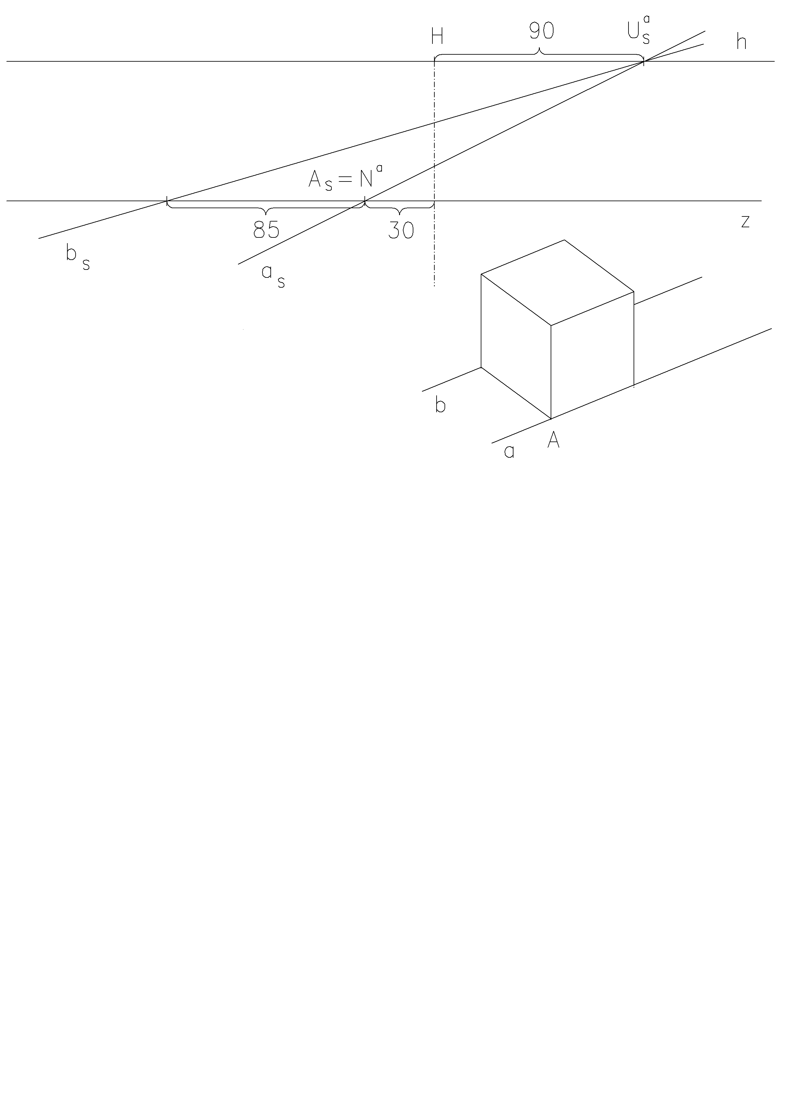

Příklad 8. V LP( h,z,H,d = 100 ), v^{S} = 70, sestrojte perspektivu rotačního kužele s kružnicí podstavy k( Q, r = 50 ) v základní rovině a výškou v = 90. Průmět kružnice sestrojte kolineační metodou. Průmět bodu Q je dán náčrtkem.

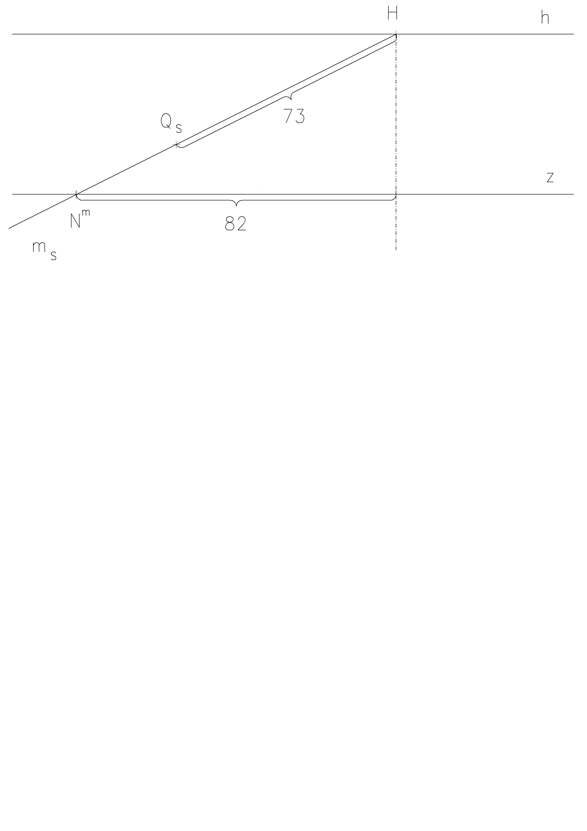

Příklad 9. Je dán objekt sdruženými průměty. Lineární perspektiva je zadána půdorysem svislé perspektivní průmětny (je odkloněna od delší stěny o úhel 30°), půdorysem H₁ = Z₁ hlavního bodu, distancí d = 52 m, výškou oka v^{S} = 12 m. Všechny kóty v zadání jsou v metrech, použijte měřítko M = 1 : 200.
Sestrojte perspektivu tohoto objektu, rýsujte i neviditelné hrany (čárkovaně). Při konstrukci perspektivy půdorysu můžete použít libovolnou metodu včetně metody kolineační. Perspektivu kružnice sestrojte „metodou osmi tečen“.
(Formát A4 na šířku.)

